СОБРАНИЕ ДЕПУТАТОВ ЦИМЛЯНСКОГО РАЙОНА

РЕШЕНИЕ

28.08.2020 | № 304 | г. Цимлянск

О внесении изменений в решение Собрания депутатов Цимлянского района от 13.06.2017 № 87 «Об утверждении Правил землепользования и застройки Новоцимлянского сельского поселения Цимлянского района»

В соответствии со ст. 31, 32, 33 Градостроительного кодекса Российской Федерации, руководствуясь Федеральным законом от 06.10.2003 № 131-ФЗ «Об общих принципах организации местного самоуправления в Российской Федерации», на основании результатов публичных слушаний от 03.08.2020 по обсуждению проектов решений Собрания депутатов Цимлянского района о внесении изменений в Правила землепользования и застройки Калининского сельского поселения от 13.06.2017 № 86, Красноярского сельского поселения от 13.06.2017 № 83, Саркеловского сельского поселения от 13.06.2017 № 82, Маркинского сельского поселения от 13.06.2017 № 85, Новоцимлянского сельского поселения от 13.06.2017№ 87 руководствуясь Уставом муниципального образования «Цимлянский район», Собрание депутатов Цимлянского района

РЕШИЛО:

1. Внести в приложение № 4 к решению Собрания депутатов Цимлянского района от 13.06.2017 № 87 «Об утверждении Правил землепользования и застройки Новоцимлянского сельского поселения Цимлянского района» следующие изменения:

1.1. В графической части Статья 32. Карта градостроительного зонирования и зон с особыми условиями использования территории Новоцимлянского сельского поселения главы 3 выделить зону сельскохозяйственного использования СХ-2 из зоны производственного и коммунально-складского использования ПК (кадастровый квартал 61:41:0600003, Новоцимлянское сельское поселение), согласно приложению к настоящему решению.
2. Настоящее решение вступает в силу с момента официального опубликования.
3. Контроль за исполнением настоящего решения возложить на постоянную комиссию по аграрной политике, продовольствию и природопользованию Собрания депутатов Цимлянского района.

Председатель Собрания депутатов –
глава Цимлянского района Л.П. Перфилова

Приложение
к решению Собрания депутатов
Цимлянского района от 28.08.2020 № 304

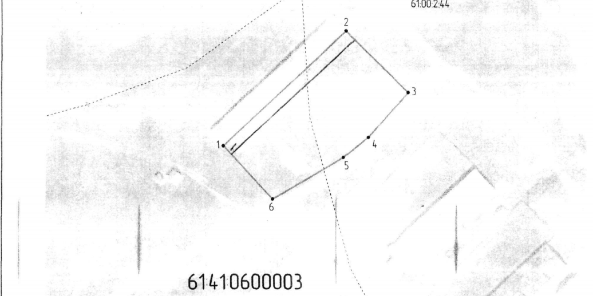

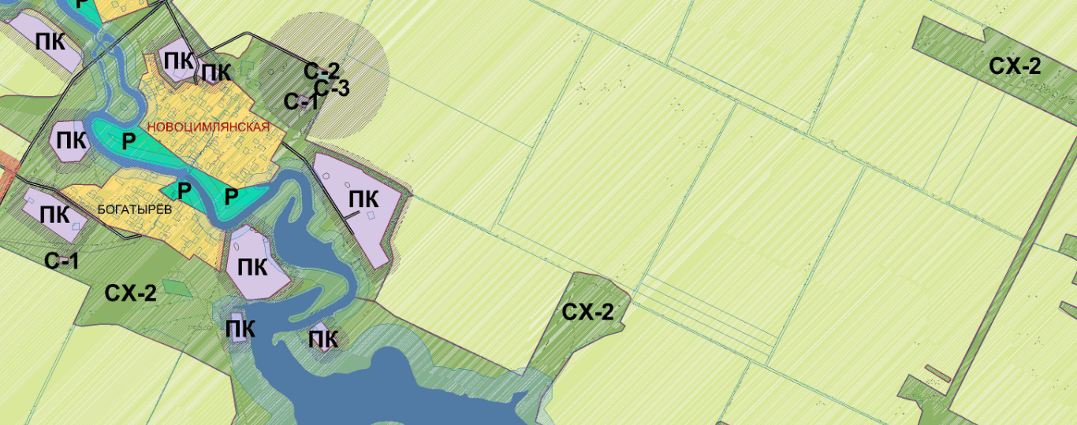

Председатель Собрания депутатов –
глава Цимлянского района Л.П. Перфилова

